Srednja gradbena, geodetska, okoljevarstvena šola in
strokovna gimnazija Ljubljana

Izdelek ponovne uporabe pri predmetu GOO

NINICA ŠTUMFKO

Mentorica: Karin Mezgec Avtorica: Manca Oblak, O4C
Okoljevarstveni tehnik, SSI

Ivanje selo, marec 2023
KAZALO VSEBINE:
1 UVOD 1
2 POSTOPEK IZDELAVE 1
3 ZAKLJUČEK 5

KAZALO SLIK:
Slika 1: Postavitev delov telesa na nogavici 1
Slika 2: Prikaz postavitve bucik in razrez nog 2
Slika 3: Prikaz do kje zašijemo 2
Slika 4: Šivi pri šivanju nog 3
Slika 5: Obrnjena nogavica s prišitima očesoma 2
Slika 6: Izrez gobčka, rok in repa iz še ene nogavice 3
Slika 7: Potek izdelave repa 3
Slika 8: Proces šivanja, polnjenja in prišitja rok na trup 3
Slika 9: Izdelava ust in nosu 4
Slika 10: Postavitev gobčka s pomočjo šivank 4
Slika 11: Zašitje luknje med nogami 4
Slika 12: Končni izdelek 5

UVOD
Pri predmetu gospodarjenje z odpadki smo dobili nalogo v zvezi s ponovno uporabo tekstila. Naša naloga je bila zasnovati in nato tudi izdelati izdelek, ki je vseboval tekstilne odpadke. V nadaljevanju so navedena tudi navodila za izdelavo samega izdelka, ki ga lahko uporabimo kot igračo za otroka ali pa hišnega ljubljenčka.
Namen naše naloge je bil tako začetek poglobljenega razmišljanja in ozaveščanja o ogromni količini zavrženih materialov (predvsem tekstila in tekstilnih izdelkov), ki bi jih lahko ponovno uporabili.

POSTOPEK IZDELAVE
ČAS IZDELAVE: 4ure
ZAHTEVNOST IZDELAVE: (zahtevna)
PRIPOMOČKI:
POTREBŠČINE: | MATERIALI:
- Šivanka | - 2x gumba
- Bucke  - Škarje | - Sukanec (rdeča barva in barva, ki je podobna barvi nogavic)
- Kreda za risanje po tekstilu | - Par nogavic (lahko sta tudi različne barve)
 | - Polnilo za pajacka (lahko vata ali pa koščki tekstila)
POSTOPEK IZDELAVE:

- Najprej nogavico, ki smo si jo izbrali za trup obrnemo na noter in nanjo s kredo za risanje po blagu narišemo obliko nog (glej Sliko 1).

Postavitev repa
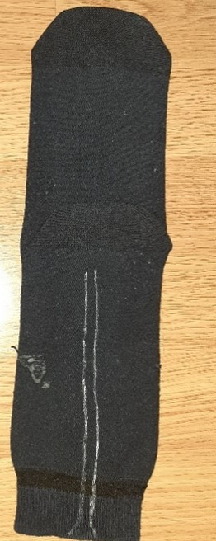
Položaj nog
Položaj rok
Slika 1: Postavitev delov telesa na nogavici

- Od roba narisanega zapičimo približno 0,5 cm stran v blago bucike (glej Slika 2), ki nam bojo v nadaljevanju pomagale pri šivanju. In nato zarežemo po sredini črt, ki smo jih narisali pred tem.

- Nato se lotimo šivanja nog (glej Slika 4). Pomembno je, da ne zašijemo nog do konca (pustimo približno 2 cm prostora na vsaki strani-glej Slika 3), saj bomo s tem pridobili prostor za obračanje nogavice in prostor za šivanje ter vstavljanje polnila.

!POZOR! Pomemno je da so šivi trdi in dovolj skupaj.

- Ko je vse zašito, nogavico obrnemo in nanjo prišijemo gumba, ki bosta predstavljala oči ( glej Slika 5).

!POZOR! Pomembno je, da zašijemo gumba na nasprotno stran trupa, kot se nahaja peta nogavice.

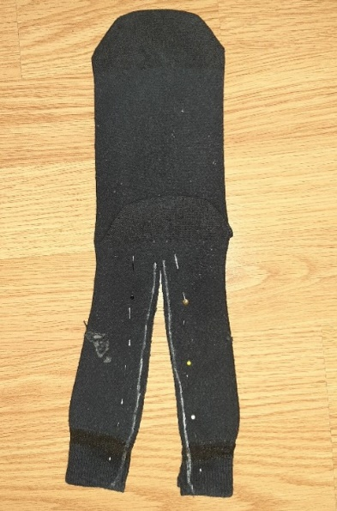
Slika 2: Prikaz postavitve bucik in razrez nog

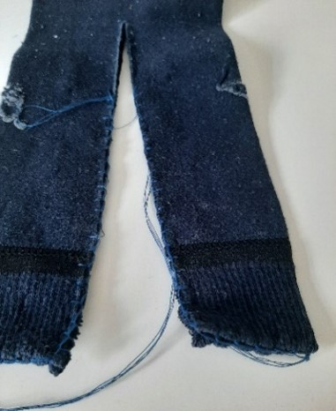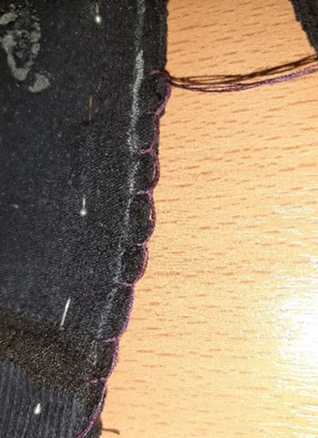
Slika 3: Prikaz do kje zašijemo Slika 4: Šivi pri šivanju nog

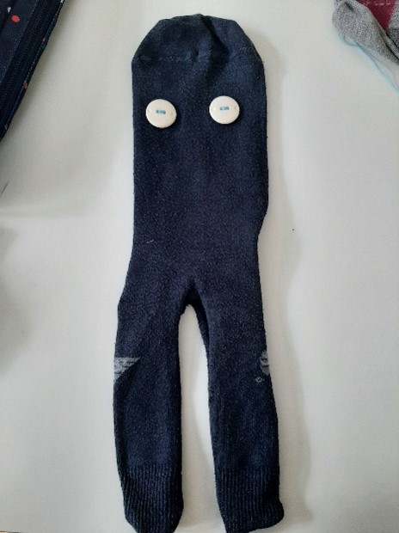
Slika 5: Obrnjena nogavica s prišitima očesoma

- Za tem se lotimo izdelave repa, ust in rok (izrežemo iz druge nogavice glej Slika 6).

- Najprej se lotimo izdelave repa. Narobe obrnjen del blaga zašijemo in na koncu iz njega odstranimo bucike. Za tem pa ga obrnemo tako, da so šivi obrnjeni navznoter (glej Slika 7). Pri tem si lahko pomagamo s svinčnikom. Na koncu pa rep še prišijemo na hrbtno stran ninice (1-2 cm nad peto nogavice).

- Za tem se lotimo izdelave rok. Postopek je podoben kot pri repu, le da po tem, ko zašijemo ter obrnemo blago napolnimo z vato ali pa s koščki tekstila, ter jih prišijemo na trup (glej Slika 8).
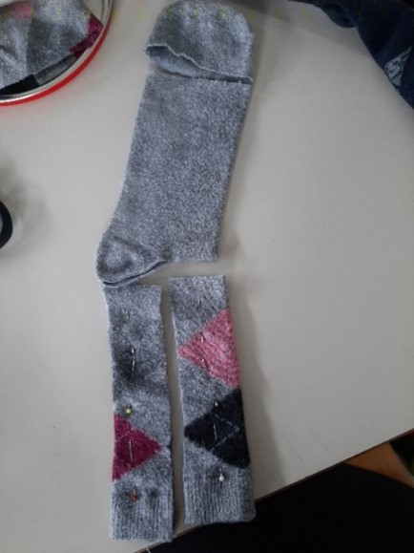
Slika 6: Izrez gobčka, rok in repa iz še ene nogavice

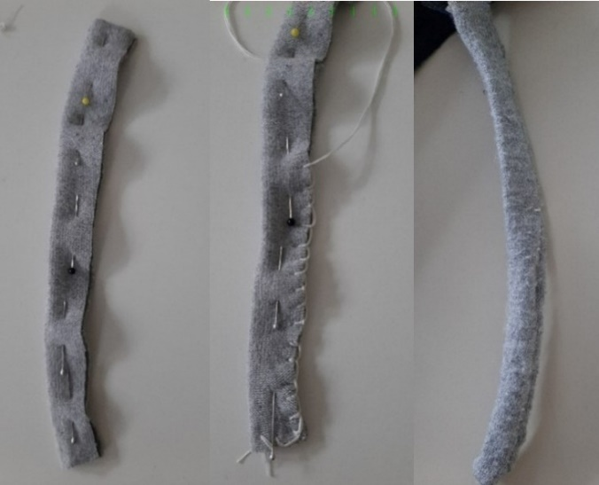
Slika 7: Potek izdelave repa

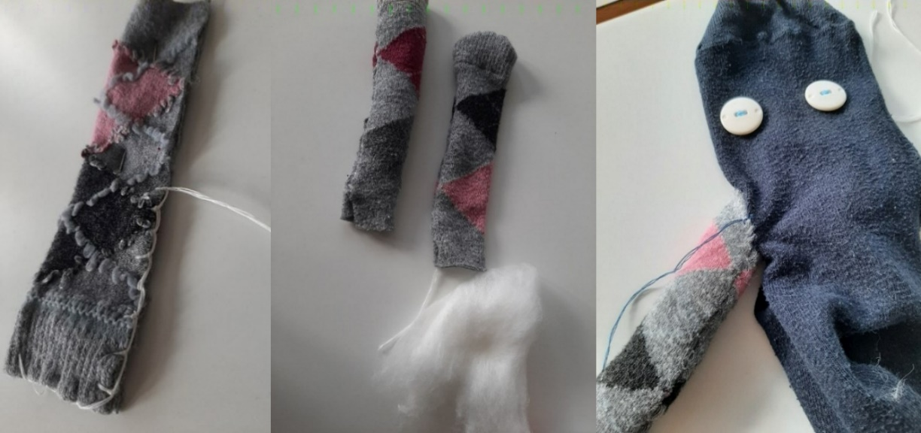
Slika 8: Proces šivanja, polnjenja in prišitja rok na trup

- Za tem se lotimo izdelave ust. Pri šivanju ust in nosu na zgornji del nogavice si lahko pomagamo s plastenko in čeznjo damo nogavico, ter jo pritrdimo s elastiko (glej Slika 9).

- Za tem prišijemo del nogavice katerega smo pred tem zašili nos in usta na telo. Pri držanju blaga na miru si pomagamo s bucikami (glej Slika 10), ki jih zapičimo na mesto, kjer želimo prišiti.

- Na koncu, ko so usta prišita na svoje mesto ninico še napolnimo s polnilom in zašijemo luknjo na nogah, ki smo si ji na začetku šivanja pustili (glej Slika 11).

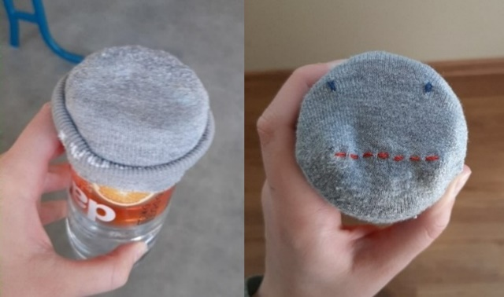
Slika 9: Izdelava ust in nosu

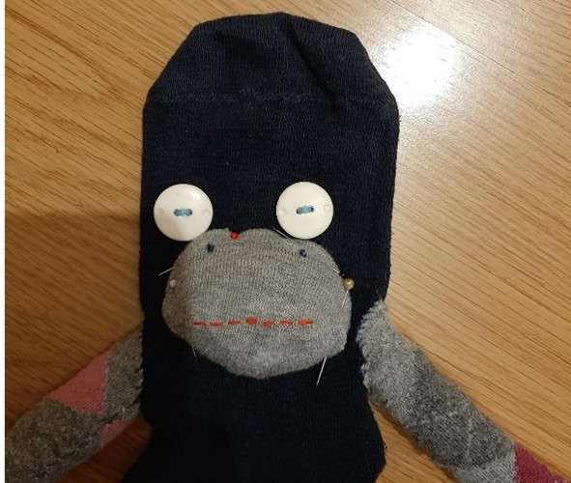
Slika 10: Postavitev gobčka s pomočjo šivank

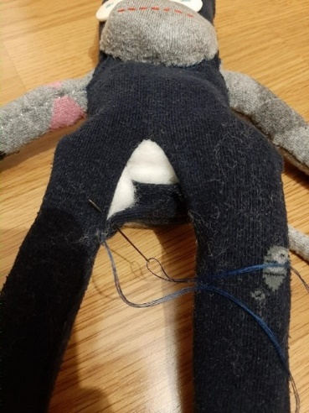
Slika 11: Zašitje luknje med nogami

ZAKLJUČEK

Ponovna uporaba je nadvse pomembna pri prehodu na krožni sistem gospodarstva in prav tako pripomore pri prehodu iz potrošniške na okoljsko ozaveščeno družbo. Posledica krožnega gospodarstva je manj odpadkov in nižja poraba energije. Prav to pa sta razloga, da se vse več podjetij in posameznikov odloča za ponovno uporabo tekstilnih odpadkov, ki bi jih drugače potrošniki zavrgli in bi končali na smetišču ali pa v sežigalnici. Za nekatere ljudi predstavlja določen odpadek smeti in breme (npr.: odslužen tekstil) brez ekonomske vrednosti, medtem ko drugim ista stvar služi naprej ali predstavlja celo zaslužek.

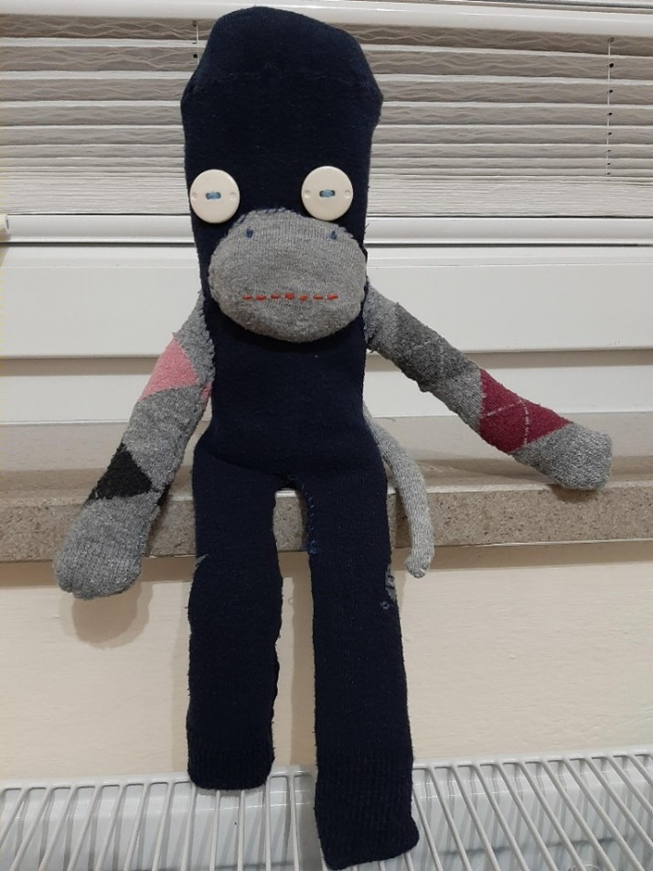
Slika 12: Končni izdelek

